Entidad originadora: | Ministerio de Tecnologías de la Información y las Comunicaciones
Fecha (dd/mm/aa): | 23/12/2020
Proyecto de Decreto/Resolución: | “Por la cual se reglamenta el artículo 2 de la Ley 2066 de 2020”
- ANTECEDENTES Y RAZONES DE OPORTUNIDAD Y CONVENIENCIA QUE JUSTIFICAN SU EXPEDICIÓN.

Con el fin de generar un alivio a los concesionarios del servicio de radiodifusión sonora de interés público y comunitario y para los operadores del servicio de televisión comunitaria que carecen de ánimo de lucro y que cumplen una función social permitiendo el acceso a este servicio público a las personas de menores recursos, ante los efectos de la pandemia del Coronavirus COVID - 19, el Congreso de la República consideró necesario fijar una regla para normalizar las obligaciones derivadas de las contraprestaciones a favor del Fondo Único de Tecnologías de la Información y las Comunicaciones.

De tal modo, el artículo 2 de la Ley 2066 de 2020 estableció condiciones especiales para la normalización de cartera por única vez para los concesionarios de los servicios de radiodifusión sonora de interés público y comunitario y para los operadores del servicio de televisión comunitaria, los cuales podrán acogerse a un descuento del ciento por ciento (100%) de la deuda a su cargo por obligaciones pendientes de pago por concepto de capital, sanciones e intereses a favor del Fondo Único de Tecnologías de la Información y las Comunicaciones, causadas a la fecha de expedición de la misma.

Por lo expuesto, y en cumplimiento de la precitada Ley, le corresponde a este Ministerio establecer las condiciones para que los concesionarios del servicio de radiodifusión sonora de interés público y comunitario y para los operadores del servicio de televisión comunitaria puedan acceder al descuento y de esta manera se salvaguarde y se garantice la continuidad de los servicios públicos de radiodifusión sonora comunitario y de interés público y de televisión comunitaria.
- AMBITO DE APLICACIÓN Y SUJETOS A QUIENES VA DIRIGIDO

Las disposiciones previstas en el proyecto de Resolución aplican a los concesionarios de los servicios de radiodifusión sonora de interés público y comunitario y para los operadores del servicio de televisión comunitaria, de acuerdo con lo establecido en el artículo 2 de la Ley 2066 de 2020.

3. VIABILIDAD JURÍDICA

3.1 Análisis de las normas que otorgan la competencia para la expedición del proyecto normativo.

Las normas que otorgan la competencia para la expedición del acto administrativo están contenidas en las Leyes 1341 de 2009, 1978 de 2019 y 2066 de 2020.

3.2 Vigencia de la ley o norma reglamentada o desarrollada.

El artículo 2 de la Ley 2066 de 2020, en el cual se sustenta la expedición del proyecto normativo se encuentra actualmente vigente y no han tenido limitaciones vía jurisprudencia.

3.3. Disposiciones derogas, subrogadas, modificadas, adicionadas o sustituidas

El proyecto de resolución no deroga, subroga, modifica adiciona o sustituye otra disposición normativa.

3.4 Revisión y análisis de la jurisprudencia que tenga impacto o sea relevante para la expedición del proyecto normativo (órganos de cierre de cada jurisdicción)

A la fecha no hay precedentes jurisprudenciales que puedan tener impacto o ser relevantes para la expedición del acto.

3.5 Circunstancias jurídicas adicionales

No se advierten situaciones jurídicas relevantes adicionales para la expedición del acto.

- IMPACTO ECONÓMICO (Si se requiere)
El proyecto normativo no genera un impacto fiscal significativo por tratarse de deudas de difícil recaudo las cuales se encuentran en su mayoría en procedimiento de cobro coactivo.
- VIABILIDAD O DISPONIBILIDAD PRESUPUESTAL (Si se requiere)

El proyecto normativo no implica la generación de gasto.
- IMPACTO MEDIOAMBIENTAL O SOBRE EL PATRIMONIO CULTURAL DE LA NACIÓN (Si se requiere)

La norma por expedir no genera impacto medioambiental o sobre el patrimonio cultural de la Nación.
- ESTUDIOS TÉCNICOS QUE SUSTENTEN EL PROYECTO NORMATIVO (Si cuenta con ellos)
N/A
ANEXOS:
Certificación de cumplimiento de requisitos de consulta, publicidad y de incorporación en la agenda regulatoria  (Firmada por el servidor público competente –entidad originadora) |  | (Marque con una x)
Concepto(s) de Ministerio de Comercio, Industria y Turismo  (Cuando se trate de un proyecto de reglamento técnico o de procedimientos de evaluación de conformidad) |  | (Marque con una x)
Informe de observaciones y respuestas  (Análisis del informe con la evaluación de las observaciones de los ciudadanos y grupos de interés sobre el proyecto normativo) |  | (Marque con una x)
Concepto de Abogacía de la Competencia de la Superintendencia de Industria y Comercio  (Cuando los proyectos normativos tengan incidencia en la libre competencia de los mercados) |  | (Marque con una x)
Concepto de aprobación nuevos trámites del Departamento Administrativo de la Función Pública  (Cuando el proyecto normativo adopte o modifique un trámite) |  | (Marque con una x)
Otro  (Cualquier otro aspecto que la entidad originadora de la norma considere relevante o de importancia) |  | (Marque con una x)
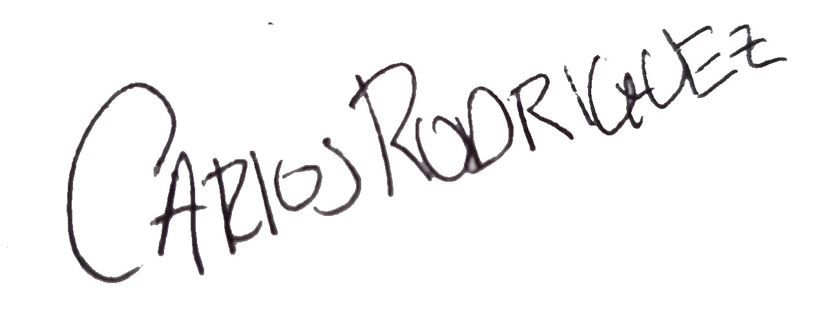
Aprobó:

________________
Carlos Andrés Rodríguez Reyes
Subdirector Financiero

